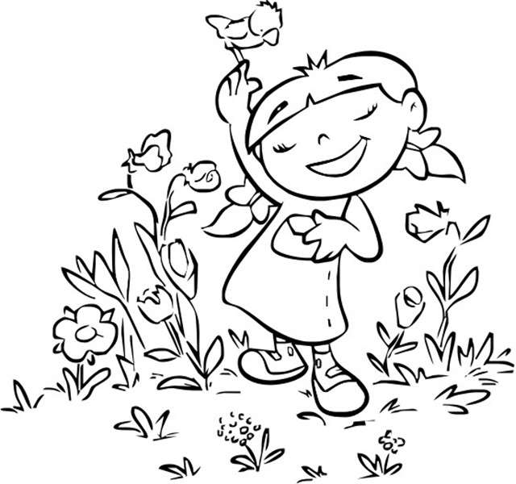

LA PRIMAVERA

OH PRECIOSA PRIMAVERA,
QUE PER FI JA HAS ARRIBAT.
UNA FLOR PER CADA ESTRELLA.
QUÉ BONIC EL CEL I EL PRAT!
-----------
ELS OCELLS CANTEN QUE CANTEN.
ELS CONILLS CORREN ARREU.
LES ROSELLES ARA ESCLATEN.
TOT COMENÇA AMB MOLT BON PEU.
-----------
QUINA COSA TAN BONICA,
EL PODER-NOS ESTIMAR
ARA QUE EL BON TEMPS COMENÇA,
I AQUEST VIRUS JA S’EN VA!

